PARTE 2
- Medidas de la placa base:
- Tipo de placa base:
- Manual de la placa base:
- Modelo y marca de la placa base:
- Enlace al manual de la placa base:
- Imágenes identificativas:

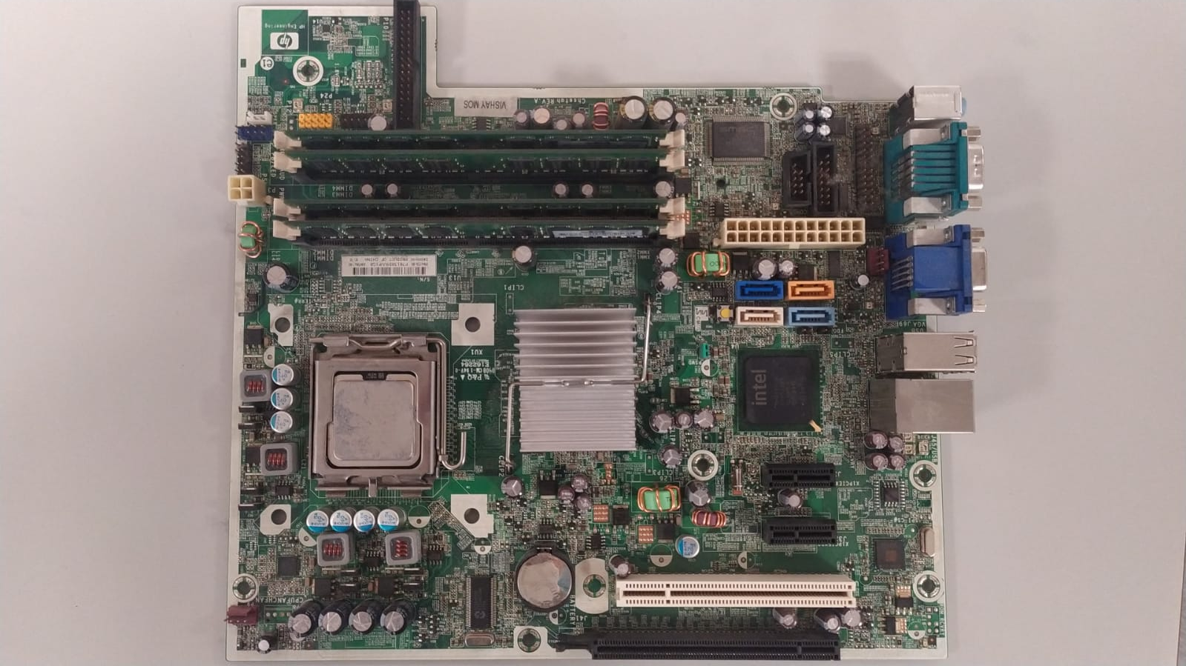
Imagen general de la placa base
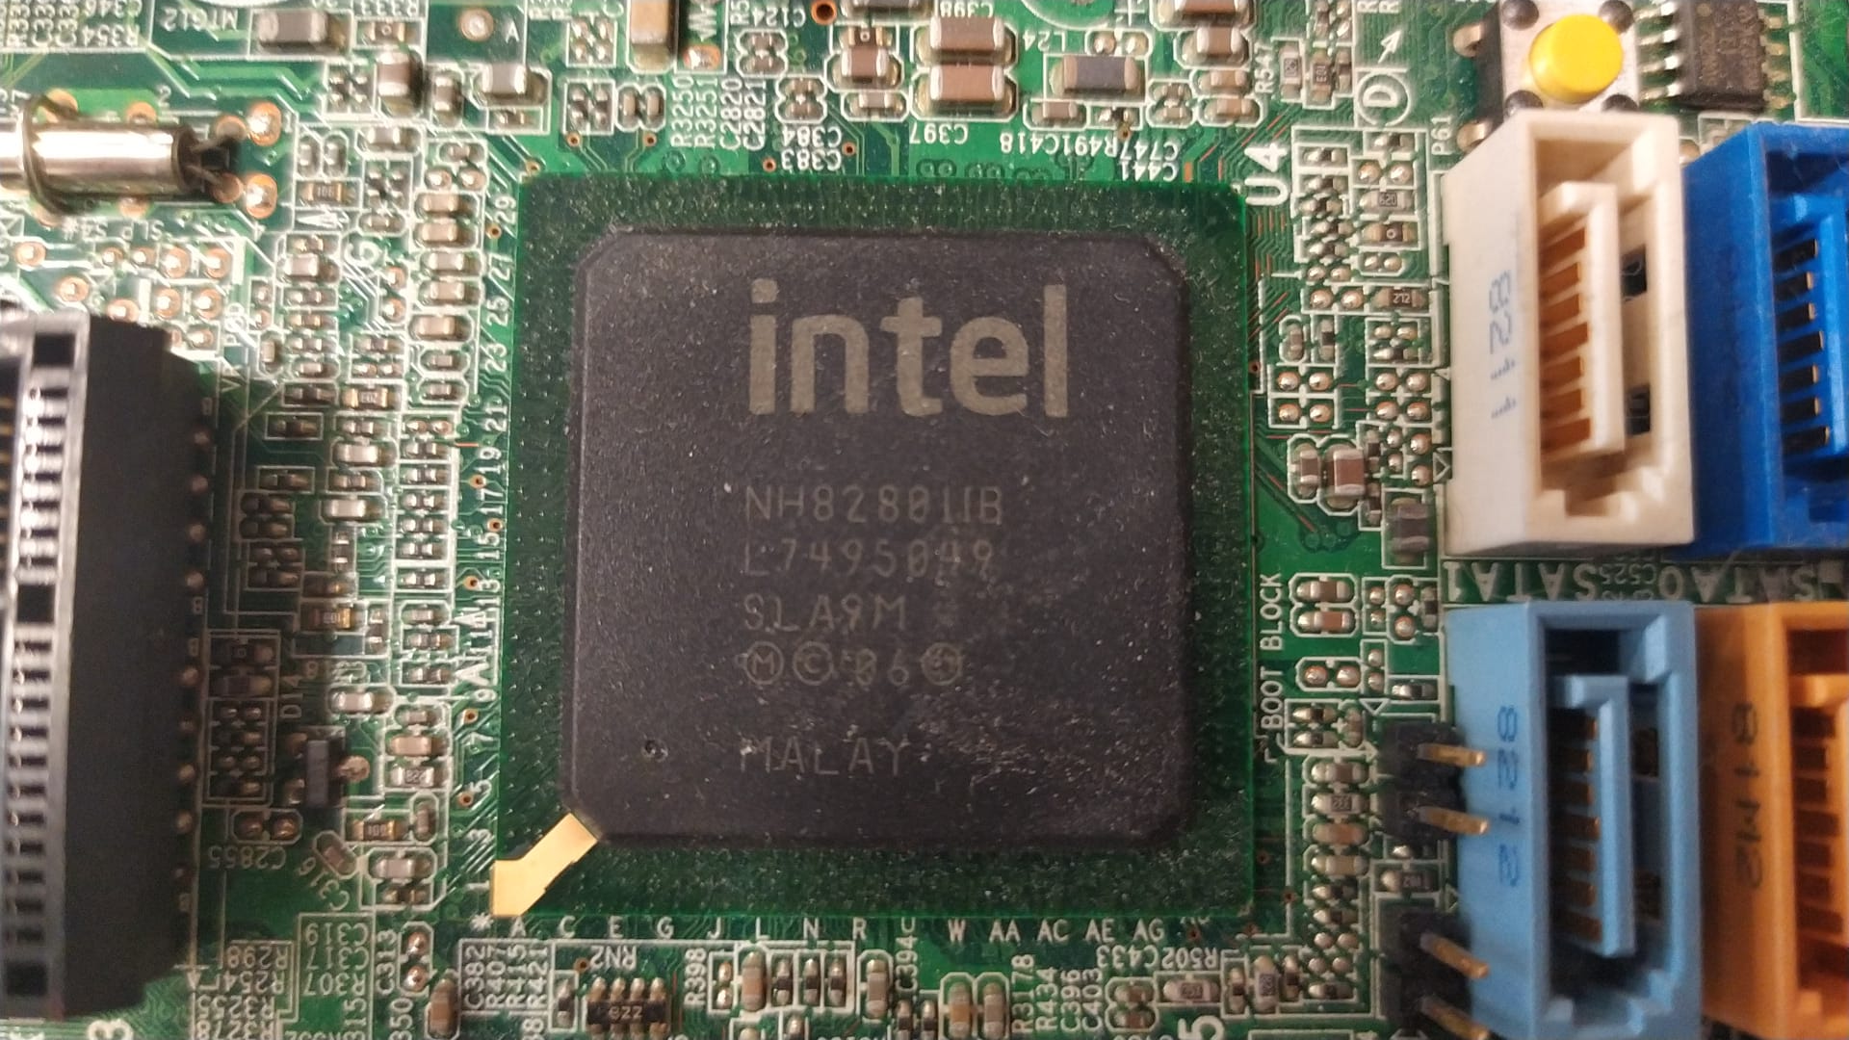
Chipset
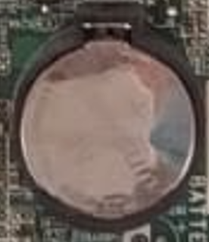
Imagen de la Pila
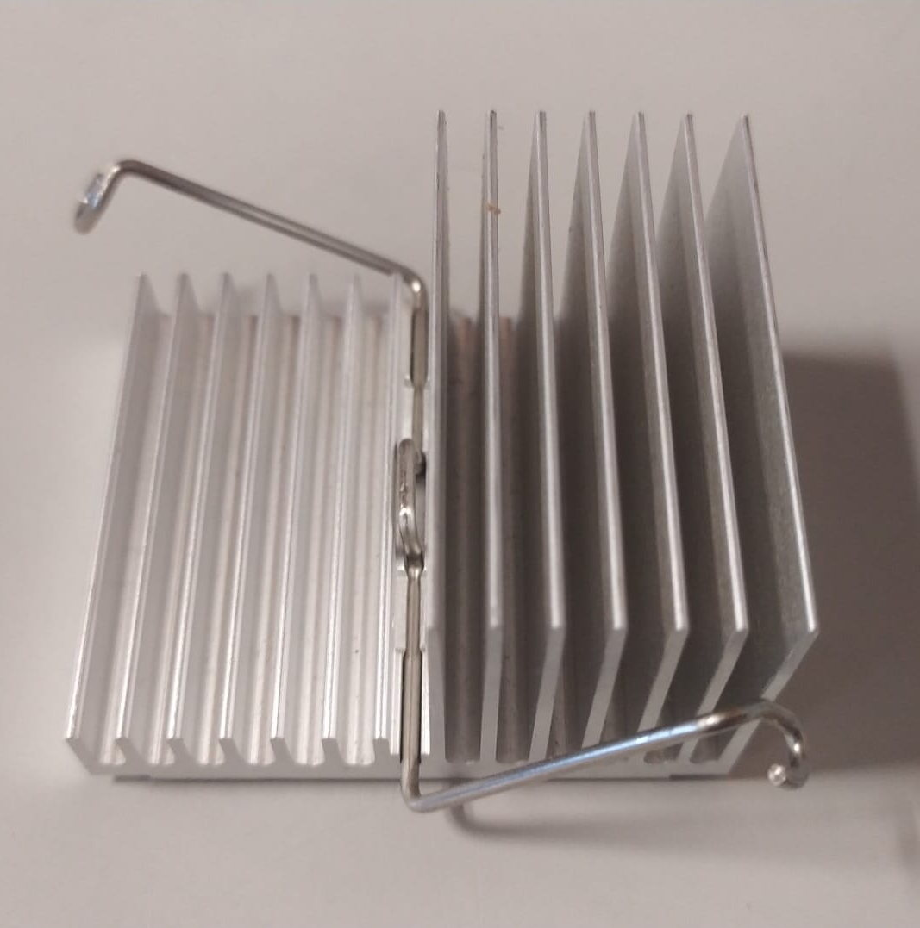
Imagen del North Bridge
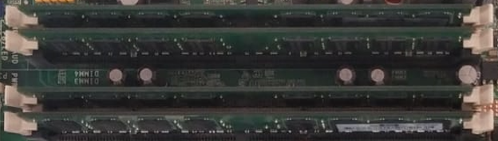
Imagen de las memorias RAM
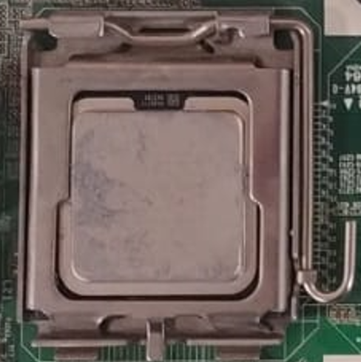
Imagen del microprocesador fuera del encapsulado
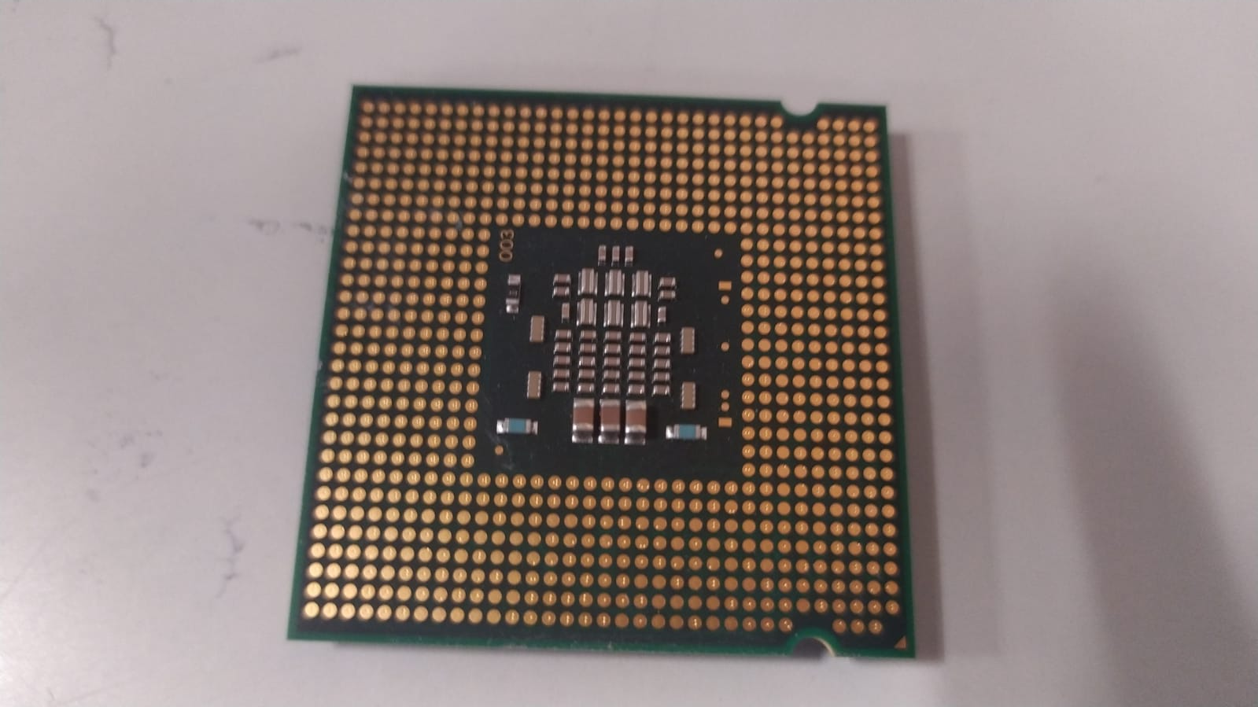
Imagen del microprocesador fuera del encapsulado

- Chipset:

